- 编号2-1、图纸PA
停车场出入口标志及高度限制

点位数量问题：合同数量4个，现场实际出入口只有各一个，现场入口处有一个现成的错误信息内容的已做好。

内容深化问题：实际现场为单向单车道出入口，设计图纸上内容为双向双车道。标识上图标信息需要放哪些内容需要甲方提供。

会议结论：数量改1个 安装位置出口处 内容：禁止驶入

二、编号2-2、图纸PC-01
收费处标识

点位问题：需要确认停车场安装点位

会议结论：数量改1个 位置现场定

- 编号2-14、图纸PG-01
车位标志

点位数量问题：需要确认停车场喷涂点位、总数28个车位哪些内容需要各做多少数量

内容深化问题：需要喷涂的内容有哪些需要甲方提供

会议结论：28个全部充电车位、点位待确定

- 编号2-3、图纸PJ 编号2-9、图纸RJ
楼层号标识

现场已做的楼层好工艺与图纸工艺不符
是否按照现场现有的统一做法
工艺标注背后植钉固定于墙面，现场确认多处点位无法打洞植钉固定，建议更换安装
方式玻璃胶黏贴于墙体。
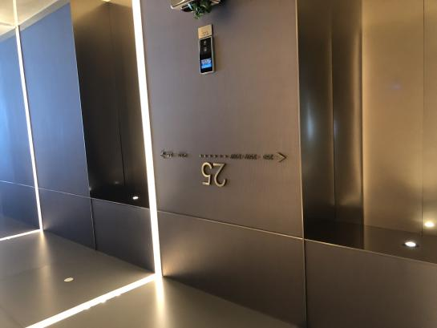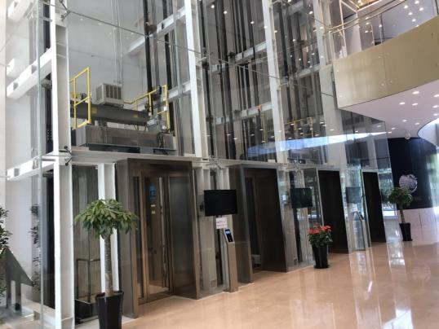
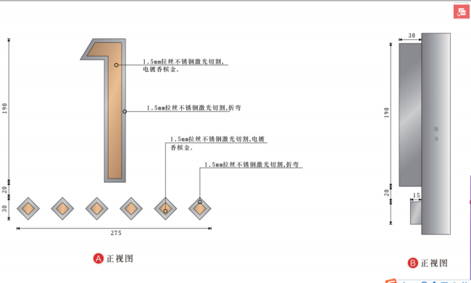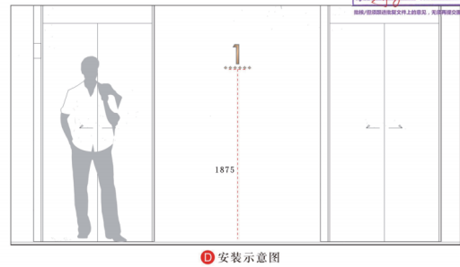

点位数量问题：两个编号中内容同为楼层号制作数量于内容对应不上。需要甲方确认不同内容分别做多少数量以及安装的楼层点位。

内容深化问题：需要深化的楼层号内容需要给到清单。

会议结论：全部取消

- 编号2-4、图纸OJ-01
编号2-11、图纸RO-01
编号2-13、无PL图纸
编号3-5、图纸OJ-01
洗手间标志牌

点位数量问题：合同数量130个 需要提供具体男、女、伤残人士分别多少个数量以
安装的点位。实际现场多处洗手间内已有标识。

会议结论：全部取消

- 编号2-5、图纸ON-01
编号2-12、图纸RQ-01
如遇火警切勿使用升降机标志

是否要将升降机替换成电梯，现场已做部分为电梯

点位问题：贴牌点位可按照现场指定安装

会议结论：统一升降机改成电梯

- 编号2-7、图纸RE-01 RE-02
主力店租户指示标志（挂墙式）

点位数量问题：设计图纸标注的点位不符合现场情况
一楼标注位置：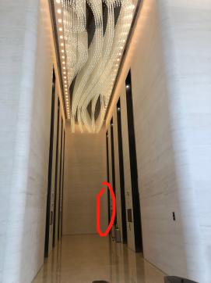、
二楼、三楼此位置不通

物业5.17现场提出摆放位置：
一楼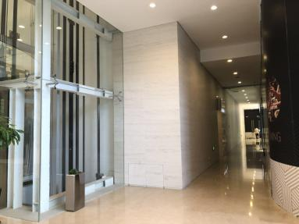二楼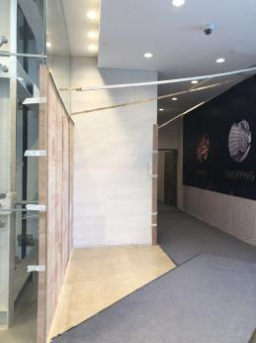三楼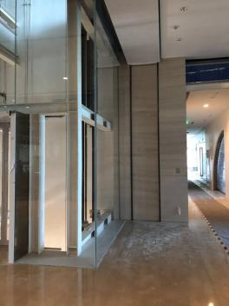
三楼处因是卷帘门位置无法挂墙
内容深化问题：主力店租户内容需要甲方提供方可制作。
物业5.17现场提出建议是否可制作插片式可替换店铺名的形式，安装形式将挂墙改成
落地形式，牵涉合同制作工艺及设计的大改动，建议待商确。

会议结论：三楼安装位置待定、制作完全按照设计图做。主力店铺信息文字版武经理已经发送在群里、但是品牌logo矢量文件没有，设计图中效果是品牌原logo而非中文名字。

- 编号2-8、图纸RG-01
电梯到达楼层标识丝印

内容深化问题：需要甲方提供文字内容方可深化后制作。

会议结论：发手签版确认，已发邮件，附件名为：标识2017.4.28.pdf

- 编号3-1、图纸Z-01

车位属性标识

点位数量问题：合同总数量470个，每种属性牌子数量各是多少不详。

内容深化问题：图纸文字内容是否正确，与合同项目名略有出入。

会议结论：固定：275个 临时：144个 vip：6个 卸货区7个 总数：432个

- 编号3-2、图纸Z-02
充电桩辅助标识

内容深化问题：充电桩上信息内容待确认，总数8个是否有直流充电与交流充电的区分，如果有区分数量分别是多少。
会议结论：8个全部只留直流充电

- 编号3-3、图纸Z-03
禁止停车标识

此标识牌尺寸200mm*50mm，停车场现场使用位置是否合适。
会议结论：确认按图纸做

- 编号3-4、图纸Z-04
车场管理规定

内容深化问题：文字内容需要给到方可深化设计后生产。

会议结论：按照片文字内容，即现在停车场的安装好的那块，文字信息一模一样，制作按照设计图纸。

十二、编号3-13、无图纸

消火栓、灭火器标识

数量点位问题：两个内容分别多少数量，点位可现场确认
会议结论：待确定

十三、编号3-14、图纸Z-08
疏散逃生指示图标识

制作工艺调整：不同楼层不同点位，逃生路线箭头指向不同、所在点不同，建议制作工艺点位路线箭头指向等可变内容丝印。

数量点位问题：现场点位需要确定方可做深化设计。

内容深化问题：需要提供每个楼层的现场楼层结构图纸方可深化设计。
会议结论：图纸待发送，路线图待确认，全部数量统一按照标准层的来做。

十四、编号3-18、图纸Z-11
避难层导向标识

项目名中尺寸与设计图纸尺寸不符
会议结论：尺寸按图纸400*175

十五、编号3-21、图纸Z-13
乘梯须知标识

内容深化问题：内容需要甲方提供方可深化设计后制作。
会议结论：内容按图纸不变

十六、编号3-22、编号3-23、编号3-25、图纸Z-14

透明磨砂贴丝印

内容深化问题：内容需要甲方提供方可深化设计后制作。

会议结论：3-23速通门文字内容：一人一卡 3-22和3-25一样内容按照设计图纸

十七、编号3-27至3-34、图纸Z-17
各种警示标示丝印玻璃

点位数量问题：现场点位需要甲方提供
会议结论：内容、数量和点位根据物业提供的手画图纸结合合同数量。

十八、编号3-46、Z-29
小心碰头标示

项目名制作工艺描述与标注的图纸号不符，请确认图纸号是RM还是Z-29
会议结论：内容按图纸Z-29

十九、编号3-47至3-53
可移动人字牌

内容深化问题：文字内容需要甲方提供确切文字部分的中英文方可深化设计后制作。

会议结论：深化内容中英文翻译内容、电子版表格已发邮件，附件名称：英皇集团中心标识....2018.2.11-修订版2.xls

